Комерційна пропозиція
«Система відеонагляду в с. Стрілківці»»

ФОП Ангелюк М.П. тел. 097-619-03-88, 099-254-33-03
e-mail: vanja1987@meta.ua

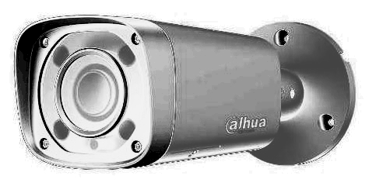

м. Борщів 2019р.

Пропонуємо Вашій увазі проект системи відеонагляду в с. Стрілківці. Дуже важливим для створення надійної системи відеоспостереження є правильно визначене її завдання , добре підібране обладнання і визначені місця встановлення відеокамер.
Наша компанія на ринку технологій безпеки вже більше 10 років. Маємо великий досвід реалізації проектів відеонагляду різного рівня складності. Основними завданнями для нас є відповідальність за взяті на себе зобов’язання, проведення кваліфікованих робіт, вірність інтересам клієнта, збереження конфіденційності. Працюємо тільки з надійним та перевіреним обладнанням відомих світових брендів в галузі систем безпеки, Dahua, Hikvision, Atis .
Нашими клієнтами є:
- Борщівська міська рада;
- Борщівський відділ поліції;
- корпорація «Колос ВС» с. Більче-Золоте;
- транспортне підприємство «Автобочка» с. Устя;
- ресторан «Едельвейс» м. Борщів;
- мрк «Ренесанс» смт Скала-Подільська;
- олійний цех «Дністрянка» с. Іване-Пусте;
- Автомийка Car Tech м Борщів;
- Бурдяківська сільська рада;
та багато інших

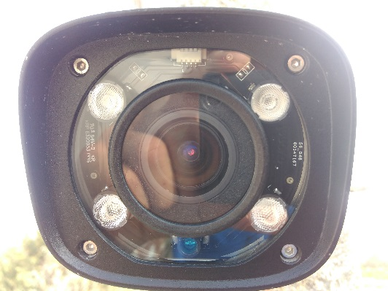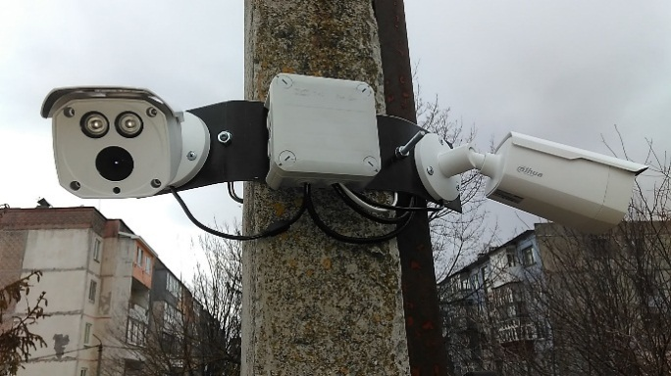

На основі досвіду та практичного використання різних технологій рекомендуємо саме ІР систему розробки лідера ринку, компанії Hikvision.
Дана система дозволить отримати зображення високої роздільної здатності 4 Мп (2560 х 1440) ,що дає можливість забезпечити високу якість розпізнавання обє’кту спостереження .
Після ознайомлення з поставленим завданням, пропонуємо побудувати систему наступним чином:
-камери встановлюються безпосередньо на ділянках, що найбільше привертають увагу громадськості та є найменш захищеними від актів вандалізму,а саме:
- вхід у сільську раду;
- дитячий майданчик;
- центральна дорога;
- подвір`я школи;
- подвір`я дитячого садка;
-відеореєстратор встановлюється в приміщенні сільської ради, де підключається до мережі інтернет
- відеокамери які будуть встановленні на центральній дорозі,можна буде підключити через мережу інтернет на Борщівський відділ поліції
- 8 Tb пам`яті встановленої у відеореєстратор ,дасть змогу зберігати архів відеофайлів більше 30 днів
-за допомогою спеціального програмного забезпечення реалізовується доступ до архіву та зображення в режимі онлайн через мережу інтернет.

Додатковими можливостями даної системи відеонагляду, є наступне :
-можливість нарощення кількості камер спотереження в системі до 16 шт;
-перегляд онлайн з будь якого пристрою (компютер, планшет,смартфон).

Ціна на обладнання може змінюватись в залежності від коливань курсу національної валюти.
Передові технології, а також "розумний" підхід до впровадження новітніх стандартів відеоспостереження - це основна наша мета.

Надіємось на плідну та взаємовигідну співпрацю!

